Урок 36
Тема уроку. Хімічні властивості альдегідів. Реакція окиснення й відновлення. Одержання етаналю. Використання метаналю й етаналю

Цілі уроку: ознайомити учнів з хімічними властивостями альдегідів, пов’язаними з карбонільною групою, способами одержання альдегідів на прикладі оцтового альдегіду; визначити галузі використання альдегідів з огляду на їхні фізичні й хімічні властивості; ознайомити учнів з якісною реакцією на альдегідну функціональну групу; розвивати вміння й навички учнів складати структурні формули й рівняння хімічних реакцій на прикладі хімічних властивостей оцтового альдегіду, його гомологів та ізомерів.
Тип уроку: вивчення нового матеріалу.
Форми роботи: навчальна лекція, фронтальна робота, лабораторний експеримент.
Лабораторний дослід 2. Окиснення метаналю (етаналю) арґентум(І) оксидом.
Лабораторний дослід 3. Окиснення метаналю (етаналю) купрум(ІІ) гідроксидом.
ХІД УРОКУ
I. Оорганізація класу

II. Актуалізація опорних знань.
Мотивація навчальної діяльності
1. Експрес-опитування
1) Виберіть правильну назву альдегіду, структурна формула якого:
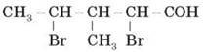
а) 3-метил-2,4-дибромпентаналь;
б) 3-метил-2,4-дибромбутаналь;
в) 2,4-дибром-3-метилпентаналь.
2) До фізичних властивостей метаналю належить:
а) рідина, добре розчинна у воді, з характерним запахом;
б) газ, добре розчинний у воді, з різким запахом, отруйний;
в) тверда речовина, розчинна у воді, без запаху.
3) Функціональна група альдегідів:
а) гідроксильна;
б) карбонільна;
в) карбоксильна.
2. Фронтальна робота
Двоє учнів працюють біля дошки.
1) Побудуйте ізомери складу C5H10O, назвіть їх.
2) Поясніть, чому за кімнатної температури альдегіди є рідинами.
3) Складіть електронну формулу етаналю, проаналізуйте взаємний вплив атомів у карбонільній групі.

III. Вивчення нового матеріалу
ХІМІЧНІ ВЛАСТИВОСТІ АЛЬДЕГІДІВ
1. Вступне слово вчителя
Альдегіди характеризуються високою реакційною здатністю. Переважна частина їхніх реакцій зумовлена наявністю карбонільної групи. Атом Карбону в карбонільній групі перебуває в стані sp2-гібридизації й утворює три σ-зв’язки (один з них — зв’язок С - O), які розташовані в одній площині під кутом 120° один до одного.

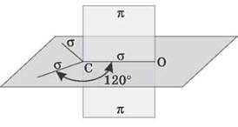

Схема будови карбонільної групи

Подвійний зв’язок карбонільної групи за фізичною природою подібний до подвійного зв’язку між атомами Карбону, тобто це поєднання σ- і п-зв’язків, останній з яких утворений р-електронами атомів Карбону й Оксигену. Через більшу електронегативність атома Оксигену порівняно з атомом Карбону зв’язок C = O є дуже поляризованим за рахунок зсуву електронної густини п-зв’язку в бік атома Оксигену, у результаті чого на атомі Оксигену виникає частковий негативний (δ-), а на атомі Карбону — частковий позитивний (δ+) заряди:
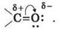
Завдяки поляризації атом Карбону карбонільної групи має електрофільні властивості й здатен реагувати з нуклеофільними реагентами. Найважливішими реакціями альдегідів є реакції нуклеофільного приєднання за подвійним зв’язком карбонільної групи.
Для карбонільних сполук характерними є реакції різних типів:
• приєднання за карбонільною групою;
• полімеризації;
• конденсації;
• відновлення й окиснення.
Більшість реакцій альдегідів і кетонів відбувається за механізмом нуклеофільного приєднання (AN) за зв’язком C = O.
Реакційна здатність у таких реакціях зменшується від альдегідів до кетонів:

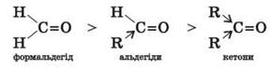

1) Повне окиснення (горіння):
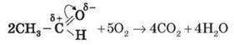
2) Приєднання водню до альдегідів (гідрування) здійснюється в присутності каталізаторів (Ni, Co, Pd та ін.) і приводить до утворення первинних спиртів:

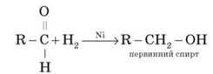

*Часто як відновлювальний агент застосовують літій алюмогідрид LiAlH4 і натрій борогідрид NaBH4.
Крім реакцій приєднання за карбонільною групою, для альдегідів характерними є також реакції окиснення.
3) Окиснення. Альдегіди легко окислюються, утворюючи відповідні карбонові кислоти:

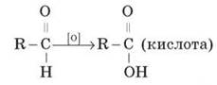

а) Амоніаковий розчин арґентум(І) оксиду [Ag(NH3)2]OH у процесі нагрівання з альдегідами окислює альдегід до кислоти (у формі її амонієвої солі) з утворенням вільного металевого срібла. Відновлене срібло лягає тонким шаром на стінки хімічної посудини, у якій протікає реакція, і виходить срібне дзеркало. Така взаємодія отримала назву реакції «срібного дзеркала» і є якісною на альдегіди.
Лабораторний дослід 2. Окиснення метаналю (етаналю) арґентум(І) оксидом

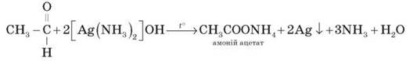

б) Ще однією характерною реакцією є окиснення альдегідів купрум(ІІ) гідроксидом.

Лабораторний дослід 3. Окиснення метаналю (етаналю) купрум(ІІ) гідроксидом

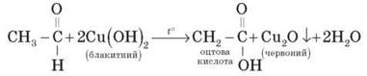

У результаті нагрівання блакитного купрум(ІІ) гідроксиду з розчином оцтового альдегіду випадає червоний осад купрум(ІІ) оксиду. При цьому оцтовий альдегід окислюється до оцтової кислоти, а Купрум зі ступенем окиснення +2 відновлюється до ступеня окиснення +1. Мурашиний альдегід (формальдегід) посідає особливе місце в ряду альдегідів. через відсутність у мурашиного альдегіду радикала йому властиві деякі специфічні властивості. Окиснення формальдегіду, наприклад, здійснюється до карбон діоксиду CO2.
4) Формальдегід легко полімеризується з утворенням циклічних і лінійних полімерів. Так, у кислому середовищі він утворює циклічний тример — триоксиметилен.

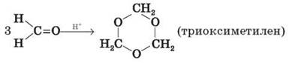

Сухий газоподібний формальдегід у присутності каталізаторів утворює високомолекулярний поліформальдегід. Полімеризація формальдегіду нагадує полімеризацію алкенів.

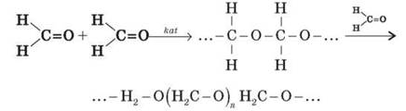

У водних розчинах формальдегід утворює полімер, який називається параформом.
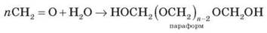
5) Особливе практичне значення має реакція поліконденсації формальдегіду з фенолом з утворенням феноло-формальдегідних смол. У разі дії лужних або кислих каталізаторів на суміш фенолу й формальдегіду конденсація відбувається в орто- й пара-положеннях.

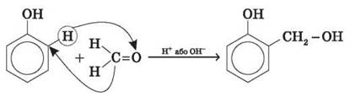

Ріст молекули за рахунок конденсації фенолу з формальдегідом здійснюється за нормальної температури в лінійному напрямку.

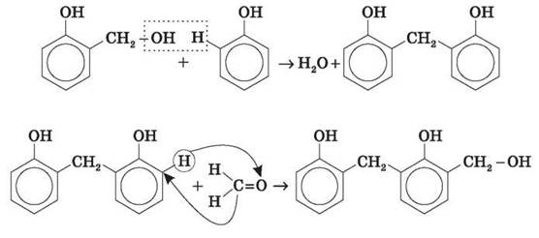
і т. д.
Сумарно реакцію поліконденсації фенолу з формальдегідом можна зобразити так:

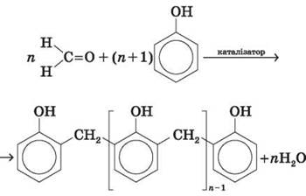

Феноло-формальдегідні смоли — первістки промислових синтетичних смол, їх виробництво за назвою «бакеліт» уперше було розпочато 1909 р. Феноло-формальдегідні смоли використовуються у виробництві різних пластмас. У поєднанні з різними наповнювачами такі пластмаси називаються фенопластами. Крім того, феноло-формальдегідні смоли застосовуються для виготовлення різних клеїв і лаків, термоізоляційних матеріалів, деревних пластиків, ливарних форм тощо.

2. Застосування альдегідів
1) Застосування формальдегіду:
• для одержання карбамідних смол у процесі взаємодії із сечовиною, на основі яких виробляються пластмаси, необхідні для потреб електротехніки;
• розчини формальдегіду (формалін) використовуються в шкіряній промисловості для дублення шкір, для дезінфекції зерно- й овочесховищ, теплиць, парників, для протруювання насіння перед посівом, для зберігання анатомічних препаратів, а також у виробництві деяких лікарських препаратів.
2) Оцтовий альдегід є вихідною сировиною для одержання в промисловому масштабі оцтової кислоти, оцтового ангідриду, етилового спирту, етилацетату та інших цінних продуктів, а в результаті конденсації з амінами й фенолами — різних синтетичних смол.
3) метаналь (мурашиний альдегід) CH2 = O:
• виробництво феноло-формальдегідних смол;
• виробництво сечовино-формальдегідних (карбамідних) смол;
• поліоксиметиленові полімери;
• синтез лікарських засобів (уротропін);
• дезінфікуючий засіб;
• консервант біологічних препаратів (завдяки здатності згортати білок).
4) Етаналь (оцтовий альдегід, ацетальдегід) CH3CH = O:
• виробництво оцтової кислоти;
• органічний синтез.
5) Ацетон CH3 - CO - CH3:
• розчинник лаків, фарб, ацетатів целюлози;
• сировина для синтезу різних органічних речовин.

IV. Первинне застосування одержаних знань
1. Які з наведених нижче структур належать до альдегідів і кетонів?
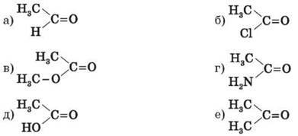
2. Визначте речовини А і Б у схемі перетворень:
3. З 92 г етанолу одержали 70 г етаналю. Обчисліть масову частку виходу продукту у відсотках від теоретично можливого.

V. Підбиття підсумків уроку
Оцінювання роботи учнів на уроці.

VI. Домашнє завдання
Опрацювати матеріал параграфа, відповісти на запитання до нього, виконати вправи.

